Соревнования по футболу «Кожаный мяч» прошли в Черемушках
07.06.2021

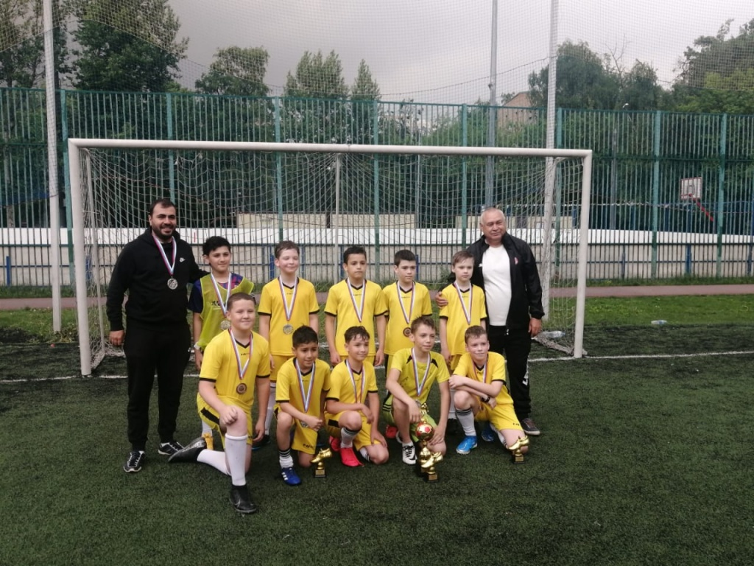
Районный этап соревнований по футболу на призы клуба «Кожаный мяч» среди юношей 2010-2011 годов рождения состоялся на территории Черемушек.
Мероприятия проходило с целью определения сильнейших игроков для формирования команды, которая в дальнейшем будет представлять наш округ.
Организатором состязаний выступил центр творчества, досуга и спорта «Хорошее настроение».
Матчи проходили на футбольном поле, расположенном по адресу: ул. Профсоюзная, д. 42, к. 3.
Продолжительность матча: 2 тайма по 20 минут, перерыв между таймами 5 минут;
По результатам состязаний призовые места распределились следующим образом: команда Черемушек заняла 1 место, команда Кунцево – 2 место, спортсмены из Орехово завоевали третье место.
Победители и призеры соревнований награждены кубками и дипломами соответствующих степеней.
ФОТО: управа района Черемушки

Адрес страницы: http://cheremush.mos.ru/presscenter/news/detail/10012111.html
Управа района Черемушки города Москвы

